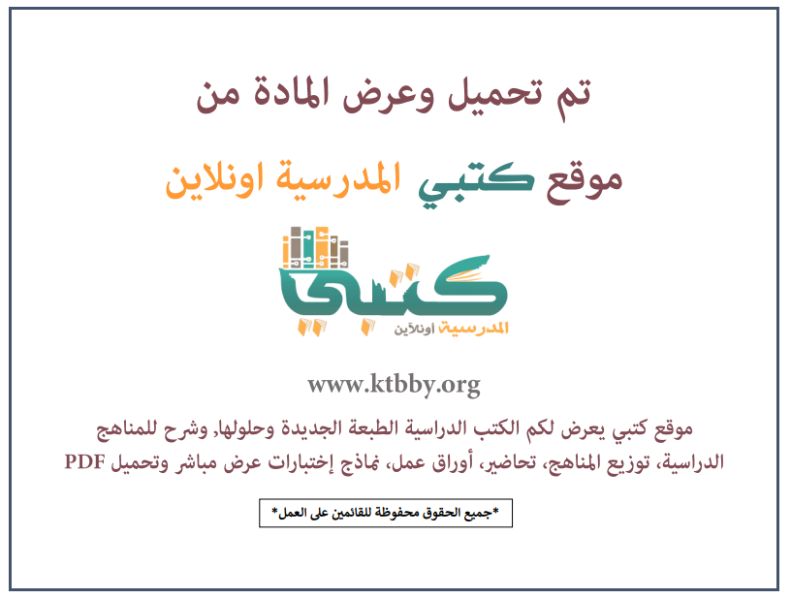
توزيع منهج مادة ( المهارات الرقمية ) للصف الخامس الابتدائي - الفصل الدراسي الثالث - العام الدراسي ( ١٤٤٦ هــ )
الأسبوع الأول | الأسبوع الثاني |  | الأسبوع الثالث | أسبوع إجــــــــــازة |  | أسبوع إجــــــــــازة |  |  | الأسبوع الرابع
( ٢/٩ ــــ ٦/٩ ) | ( ٩/٩ ــــ ١٣/٩ ) |  | ( ١٦/٩ ــــ ٢٠/٩ ) | ( ٢٣/٩ ــــ ٢٧/٩ ) |  | ( ١/١٠ ــــ ٥/١٠ ) |  |  | ( ٨/١٠ ــــ ١٢/١٠ )
الصفوف والأعمدة | العمليات الحسابية |  | وسائل التواصل الاجتماعي | إجـــازة عيــد الفطــر |  | إجـــازة عيــد الفطــر |  |  | التدوين
الأسبوع الخامس | الأسبوع السادس |  | الأسبوع السابع | الأسبوع الثامن |  | الأسبوع التاسع |  |  | الأسبوع العاشر
( ١٥/١٠ ــــ ١٩ /١٠ ) | ( ٢٢/١٠ ــــ ٢٦/١٠ ) |  | ( ٢٩/١٠ ــــ ٣/١١ ) | ( ٦/١١ ــــ ١٠/١١ ) |  | ( ١٣/١١ ــــ ١٧/١١ ) |  |  | ( ٢٠/١١ ــــ ٢٤/١١ )
التدوين | الملكية الفكرية |  | الروبوتات في حياتنا اليومية | الروبوتات في حياتنا اليومية |  | استخدام التكرارات |  |  | رسم مكعب
الأسبوع الحادي عشر | أسبوع إجــــــــــازة |  | أسبوع إجــــــــــازة | الأسبوع الثاني عشر |  | الأسبوع الثالث عشر
( ٢٧/١١ ــــ ٢/١٢ ) | ( ٥/١٢ ــــ ٩/١٢ ) |  | ( ١٢/١٢ ــــ ١٦/١٢ ) | ( ١٩/١٢ ــــ ٢٣/١٢ ) | ( ٢٦/١٢ ــــ ١/١ ) |  |  | بداية إجازة نهاية العام الدراسي ١/١/١٤٤٧هـ  بداية الدراسة للعام الجديد ١/٣/١٤٤٧هـ
اختبر نفسك | إجـــازة عيــد الأضحــى |  | إجـــازة عيــد الأضحــى | اختبار عملي | اختبارات الفصل الثالث
معلم المادة : |  | مدير المدرسة : |  |  |  |  | المشرف التربوي:

تم العمل على هذا التوزيع من قبل فريق كتبي المدرسية
وهو توزيع مبدئي يمكن استخدامه أو التعديل عليه
حسب ما يراه المعلم مناسباً له وذلك باستخدام ملف الوورد المرفق معه
يسمح النقل مع ذكر المصدر
ولا نسمح بحذف الحقوق إلا للاستخدام الشخصي فقط


